**达内数据库笔试题专题**

一、

有三张表，学生表 S，课程表 C，学生课程表 SC，学生可以选修多门课程，

一门课程可能被多个学生选修，通过 SC 表关联。

（1） 写出建表以及插入语句；

（2） 写出 SQL 语句，查询选修了所有选修课程的学生；

（3） 写出 SQL 语句，查询选修了至少 2 门以上的课程的学生。

二、

--操作员表

select pkid,name,sys_corp_id '单位主键' from base_operator

--角色表

select pkid,sys_corp_id '单位主键',name from base_role

--角色与操作员的对应关系表

select pkid,base_role_id '角色主键',base_operator_id '操作员主键' from

base_role_operator

--单位表

select pkid,name from sys_corp

--问题:

--1.显示出'开发'公司所拥有的操作员

--2.显示出'开发'公司每个角色所对应的操作员信息

--3.显示出'开发'公司每个角色所对应的操作员的个数

三、

下面是两个数据库表，分别记录员工姓名和工资

T_EMPLOYEE

ID NAME

2 张三

3 李四

5 王五

····· ·····

T_SALARY

ID SALARY

2 3400

3 4300

5 2500

····· ·····

1.查询表 T_EMPLOYEE 中 id = 3 的员工记录

2.查询表 T_EMPLOYEE 中所有员工记录

3.联合查询表 T_EMPLOYEE 和 T_SALARY 中所有员工的姓名和工资记录，并按照

薪水从高到低排列

四、

为管理岗位业务培训信息，建立 3 个表:

S (SID,SN,SD,SA) SID,SN,SD,SA 分别代表学号、学员姓名、所属单位、学员年龄

C (CID,CN ) CID,CN 分别代表课程编号、课程名称

SC ( SID,CID,G ) SID,CID,G 分别代表学号、所选修的课程编号、学习成绩

1. 使用标准 SQL 嵌套语句查询选修课程名称为’税收基础’的学员学号和姓名

2. 使用标准 SQL 嵌套语句查询选修课程编号为’02’的学员姓名和所属单位

3. 使用标准 SQL 嵌套语句查询不选修课程编号为’03’的学员姓名和所属单位

4. 使用标准 SQL 嵌套语句查询选修全部课程的学员姓名和所属单位

5. 查询选修课程超过 5 门的学员学号和所属单位

五、

a 部门表 b 员工表

a 表字段( id --部门编号 departmentName-部门名称 )

b 表字段( id--部门编号 employee- 员工名称 )

问题:如何一条 sql 语句查询出每个部门共有多少人

六、

有一个表 LEANR，表里有三个字段分别是学号（student_id）,课程（kc）,成绩（grade）。

1.查询每一门课程的前两名

2.查询以 Grade 降序排列的第 31 至 40 条记录(不需要区分课程)

3.查询表中存在课程重复 4 次以上的记录,显示课程和重复的次数,并且按照重

复次数的降序排列

七、

表名：高考信息表 students_info

准考证号 科目 成绩

no subject score

2006001 语文 119

2006001 数学 108

2006002 物理 142

2006001 化学 136

2006001 物理 127

2006002 数学 149

2006002 英语 110

2006002 语文 105

2006001 英语 98

2006002 化学 129

写出高考总分在 600 以上的学生准考证号的 SQL

八、

数据库基础:

1)使用 SQL 语句创建学生表 students

字段: 学号:s_id 姓名:s_name 年龄:age 班级:class 辅导员:assistant

(请设计各字段类型与长度)

2)查询学生表中年龄大于 20 的所有学生的学号与姓名

3)删除 0201 班的所有同学

4)查询 0302 班姓李的学生的个数

5)将班编号以’02’开头的所有班级的辅导员修改为‘李四’

九、

建表 Department 部门

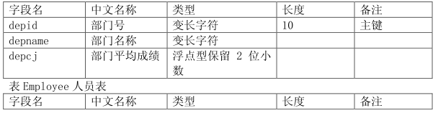

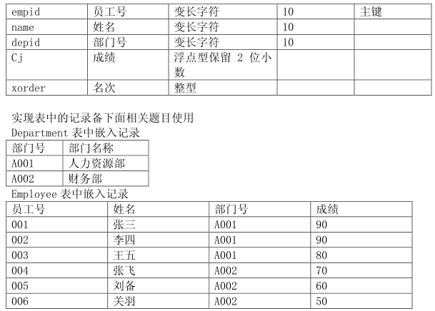

1）写出建表以及嵌入记录语句

2）显示 A001 部门员工的姓名、成绩

3）显示所有员工的员工号、姓名、部门名称、成绩

4）将关羽的成绩修改成 52 分

5）按要求写视图 VdepEmpMax 求各部门的最高分，显示部门号、最高分成绩

6）按要求写存储过程 SP_Calc 求各部门平均成绩，并更新到 Department 表depcj 字段中

7）按要求写存储过程 SP_Order 求员工的名次，并更新到 Employee 表 xorder字段中

8）按要求写视图 VdepEmp2，求各部门的前 2 名，显示部门号、员工号、成绩

排序规则如下：

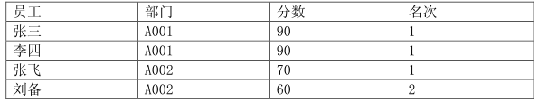

十、

有一个数据表 userinfo，包含 userid，username 字段，其中 userid 是唯一的，username 可能重复，请写一句 sql 查询语句，把重复的记录全部取出来。

userid username

1 老王

2 老王

3 老李

4 老李

5 小张

要求返回记录集

userid username

1 老王

2 老王

3 老李

4 老李

十一、将表 a 中的数据查询出来，并写入表 b，使用 oracle 存储过程实现

十二、向表 a 中添加字段 PolicyNo，类型为字符串，长度为 25 位，请写出 SQL；

十三、向表 a 中的 PolicyNo 和 StartDate 字段上建立一个索引，请写出 SQL；

十四、将表 a 中 ClassCode 字段的值修改为 01，条件是险种 RiskCode 为空的、终保日期 StartDate 大于“2007-02-01”、该保标志 UnderWriteFlag 为 1 或 3，请写出 SQL；

1. Sql 中左连接和右连接的作用分别是什么？

十六、用 SQLPLUS 的________命令可以查看表的结构信息，包括列的名称和数据类型。

十七、ORACLE 数据库的约束类型有________、__ ___、__ __、_________、________

_____________。